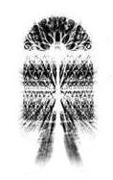 |   ISTITUTO COMPRENSIVO "C.G.CESARE” | 

P.le Bellini,1 60027 - OSIMO (AN)
Fax 071/7231586 Tel. 071/7231305 e-mail: segreteria@iscgcesare.it
C. F. 93084520423

Mod. C/2
SCHEDA LABORATORI

PLESSO:______________________________ NOME LABORATORIO__________________________

CLASSI  COINVOLTE | DOCENTI  COINVOLTI | EVENTUALI  ESPERTI | REFERENTI | ORE  FUNZIONALI | MATERIALI

